2018年浙江省温州市中考物理试卷（解析版）
一．选择题
1．（2018•温州）下列实物连接与电路图相符合的是（水果电池的铜片为正极、锌片为负极）（ ）
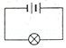
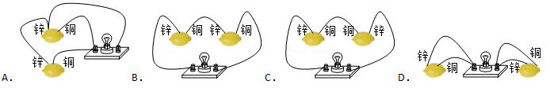2．（2018•温州）某智能百叶窗的叶片上贴有太阳能板，在光照时发电，给电动机供电以调节百叶窗的开合。该过程中发生的能量转换是（ ）
A．电能→机械能→光能 B．光能→机械能→电能
C．光能→电能→机械能 D．机械能→电能→光能
3．（2018•温州）如图为玩具鸟在平面镜中的成像示意图。下列能改变像位置的是（ ）
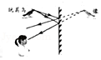
A．竖直上移玩具鸟 B．竖直下移平面镜
C．人向平面镜靠近 D．像与镜间放一木板
4．（2018•温州）如图所示的小制作中，装置A中有磁铁和可转动的线圈，当有风吹向风扇时扇叶转动，引起灯泡发光，装置A的工作原理是（ ）
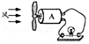
A．通电线圈周围存在磁场 B．电磁感应
C．通电线圈能在磁场中转动 D．磁极间相互作用
5．（2018•温州）如图为吸盘式挂杆，将吸盘压在瓷砖上排尽其中的空气，挂杆就能被固定在瓷砖上，挂有平底锅的挂钩沿光滑水平横杆从P点开始向吸盘B移动，若吸盘与横杆的重力、吸盘大小均忽略不计，设挂钩与吸盘A的距离为L，则吸盘B受到的摩擦力F的大小与L的关系图象为
（ ）
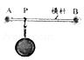
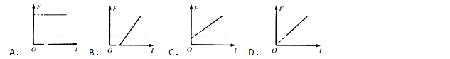二．填空题
6．（2018•温州）2018年5月21日，我国成功发射了“嫦娥四号”的中继星﹣﹣“鹊桥号”，它将成为“嫦娥四号”与地球间的“通信桥梁”。
（1）“鹊桥号”质量为448千克，发射后随火箭竖直升空1000米的过程中，“鹊桥号”需克服重力做功 焦。
（2）若地月间距离为3.8×10⁵千米，电磁波速度为3×10⁵千米/秒，在月球上发出的电磁波到达地球需 秒。（计算结果保留1位小数）
（3）如图是月球背面照片，其中A处是 。
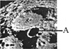
7．（2018•温州）如图是小明制作的简易“蒸汽船”模型。将盛有一定量水的铜制容器安装在“船体”上，用蜡烛对铜制容器底部加热，一段时间后铜管会向右喷蒸汽，“蒸汽船”就向左行驶。
（1）蜡烛对铜制容器底部加热导致容器内水温升高，这是通过 的方式改变水的内能。
（2）当管向右喷落汽时“船体”获得喷出的蒸汽对其向左的推力，这说明了 。
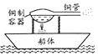
8．（2018•温州）如图甲是某身高体重测量仪，当体检者站在台面上时，能自动显示其身高、体重。
（1）若体检者重600牛，双脚与台面的接触面积为0.05米²，则他对台面的压强为 帕。
（2）小明利用某压敏电阻R及相关电路元件设计身高体重测量仪电路，压敏电阻的阻值随压力变化的关系如图乙所示。现要求用电压表、电流表分别显示身高和体重的大小，且电压表、电流表的示数分别随身高、体重的增大而增大。下列电路设计最合理的是 。
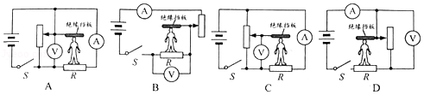
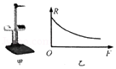
三．实验探究题
9．（2018•温州）飞机在空中飞行时都有一定的迎角（机翼轴线与水平气流的夹角）。飞机飞行时的升力除了与机翼形状有关外，是否还与迎角大小有关？为了研究这一问题，在老师的帮助下，小明利用电风扇、升力测力计、飞机模型按图甲方式进行如下实验。
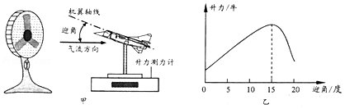
①闭合电风扇的开关，调节档位使其风速最大，并使飞机模型的迎角为0°，记录测力计的示数。重复5次实验并计算升力平均值
②改变迎角大小，使其分别为5°、10°、15°、20°，重复步骤①。
处理相关数据得到“升力与迎角的关系”如图乙。
（1）本实验得出的结论是： 。
（2）小明若要进一步研究“飞机的升力与其飞行速度的关系”。利用现有器材，如何操作可以模拟飞机不同的飞行速度？ 。
（3）资料显示：本实验结论与实际相符，且飞机迎角一定时，飞行速度越大升力也越大。若某飞机以500千米/时做水平匀速直线飞行时的迎角为θ₁，而以800千米/时做水平匀速直线飞行时的迎角为θ₂（θ₁、θ₂均小于15°）。请比较θ₁、θ₂的大小关系： 。
10．（2018•温州）为了探究“电流与电阻的关系”，小明用阻值不同的定值电阻、电压为6伏的电源、滑动变阻器（20Ω 2.5A）等器材按图甲方式连接电路，进行如下实验
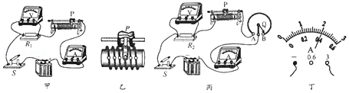
①将4欧的R₁接入电路，当电压表示数为4伏时，记录电流表的示数。
②用R₂替换R₁，发现无论如何左右移动滑片P，电压表指针在4伏的刻度左右摆动，但无法准确指在4伏的刻度线上。
老师告知小明：滑动变阻器的线圈结构如图乙所示，因此无法连续改变接入电路的有效阻值，当定值电阻与滑动变阻器最大阻值相比过小时，会导致步骤②现象发生。
③用一根阻值为0.5欧的电阻丝制作一个可连续改变阻值的旋钮式变阻器，并按图丙方式接入电路，继续实验。通过调节滑片P和旋钮触片Q使电压表示数为4伏，此时电流表示数如图丁所示。
（1）图丁中电流表的示数为 安。
（2）步骤③中滑片P和旋钮触片Q处在如图丙所示的位置时，电压表示数略超过4伏，则小明应如何调节滑片P和旋钮触片Q使电压表示数为4伏？ 。
（3）小明利用图甲电路继续他的探究实验，仍保持定值电阻两端的电压为4伏，则下列定值电阻可用来替换R₁进行实验的有 （可多选）。
A.15欧 B.25欧 C.35欧 D.45欧
11．（2018•温州）如图甲是小明设计的“空气浮力演示器”：将一空心金属球与配重通过细线悬挂在定滑轮上，调节配重质量使二者保持静止，用气泵往玻璃容器内缓慢压入空气，可根据现象证明空气浮力的存在。已知金属球重5牛，体积为5×10^{﹣3}米³．（滑轮和细线的重力、配重的体积及各种摩擦均忽略不计）
（1）用气泵向甲装置玻璃容器内压入空气，观察到什么现象可以说明金属球受到空气浮力的作用？ 。
（2）制作该演示器中的空心金属球，用了体积为5×10^{﹣5}米³的金属材料求该金属材料的密度。
（3）小明想通过最小刻度为0.1牛的弹簧测力计反映空气浮力大小的变化，他设想将该演示器改进成如图乙所示装置。压入空气前，容器内原有的空气密度为1.2千克/米³，现通过气泵向玻璃容器内压入空气，使容器内空气密度增大到3.0千克/米³，能否使演示器中的弹簧测力计示数变化值大于0.1牛，请通过计算说明。
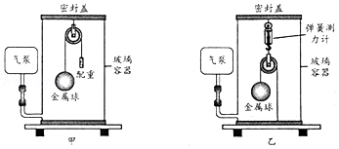
12．（2018•温州）如图甲为某型号豆浆机示意图，将黄豆和清水放入杯体经过如图乙“三次加热、二次打浆”的工序，可制作可口的豆浆。
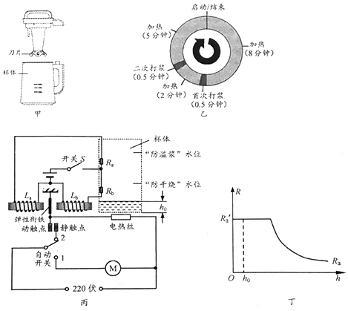
（1）若豆浆机“加热”时功率为1000瓦，“打浆”时功率为200瓦。则按图乙工序完成一次豆浆制作，需消耗多少电能？
（2）为了防止豆浆过少导致“干烧”和豆浆过多导致“溢浆”，小明设计了如图丙所示的电路，L_{a}、L_{b}是两个完全相同的电磁铁，R_{a}和R_{b}分别是安装在“防溢浆”水位和“防干烧”水位下方的压敏电阻，其阻值随压力的增大而减小。只有当豆浆液面处在“防干烧”和“防溢浆”水位之间时，电热丝才能工作。（假设电磁铁对衔铁的吸引力不会随距离的改变而改变，不考虑衔铁的弹力和重力）
①当液面高度为h₀时，闭合电路中的开关S，电磁铁L_{a}吸住衔铁，此时压敏电阻的阻值分别为R_{a}ˊ和R_{b}ˊ，请比较两者的大小关系： 。
②已知压敏电阻R_{a}的阻值随液面高度h的变化曲线如图丁所示，请结合R_{a}的变化曲线画出压敏电阻R_{b}的阻值随液面高度h变化的大致曲线，并在图中横坐标上标出“防干烧”水位h₁和“防溢浆”水位h₂。
2018年浙江省温州市中考物理试卷（解析版）
一、选择题
1．（2018•温州）下列实物连接与电路图相符合的是（水果电池的铜片为正极、锌片为负极）（ ）
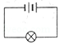
【分析】原电路图中，两电池串联后给电池供电，分析符合条件的选项。
【解答】解：原电路图中，两电池串联后给电池供电：
A、两电池是并联的，A错误；
B、电池串联时，应将电池正负极连接起来，即将铜片与锌片连接起来，B正确；
C、两电池的正极连接在一起了，C错误；
D、两个电池没有连入电路中，D错误。
故选：B。
【点评】本题考查电池的连接方法，为基础题。

2．（2018•温州）某智能百叶窗的叶片上贴有太阳能板，在光照时发电，给电动机供电以调节百叶窗的开合。该过程中发生的能量转换是（ ）
A．电能→机械能→光能 B．光能→机械能→电能
C．光能→电能→机械能 D．机械能→电能→光能
【分析】太阳能电池板，把太阳能转化为电能，电动机把电能转化为机械能。
【解答】解：太阳能板，在光照时发电，即把太阳能转化为电能；电能供给电动机，转化为机械能，调节百叶窗的开合；故该过程中发生的能量转换是光能→电能→机械能。
故选：C。
【点评】本题考查太阳能的利用，以及能量的转化是基础题。

3．（2018•温州）如图为玩具鸟在平面镜中的成像示意图。下列能改变像位置的是（ ）
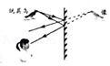
A．竖直上移玩具鸟 B．竖直下移平面镜
C．人向平面镜靠近 D．像与镜间放一木板
【分析】平面镜成像的特点是：物体在平面镜中所成的像是虚像，像和物体的大小相等，上下（或左右）相反，它们的连线垂直于镜面，它们到镜面的距离相等。
【解答】解：A、竖直上移玩具鸟，玩具鸟和平面镜的位置关系发生变化，所以像的位置也改变，故A正确；
B、竖直下移平面镜，玩具鸟和平面镜的位置关系发生变化，所以像的位置没有改变，故B错误；
C、人向平面镜靠近，玩具鸟和平面镜的位置关系发生变化，所以像的位置没有改变，故C错误。
D、像与镜间放一木板，玩具鸟和平面镜的位置关系发生变化，所以像的位置没有改变，故D错误。
故选：A。
【点评】本题考查平面镜成像特点的应用，理解平面镜成像的特点是答题关键。

4．（2018•温州）如图所示的小制作中，装置A中有磁铁和可转动的线圈，当有风吹向风扇时扇叶转动，引起灯泡发光，装置A的工作原理是（ ）
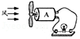
A．通电线圈周围存在磁场 B．电磁感应
C．通电线圈能在磁场中转动 D．磁极间相互作用
【分析】当闭合电路中的部分导体做切割磁感线运动时，电路中可以产生感应电流，这就是电磁感应现象。
【解答】解：装置A中有磁铁和可转动的线圈，当有风吹向风扇时扇叶转动，相当于线圈在磁场中转动切割磁感线，会产生感应电流，引起灯泡发光，是利用电磁感应现象的原理工作的，故B正确。
故选：B。
【点评】能准确的判断出电与磁这一章中的实验原理是解决该题的关键。

5．（2018•温州）如图为吸盘式挂杆，将吸盘压在瓷砖上排尽其中的空气，挂杆就能被固定在瓷砖上，挂有平底锅的挂钩沿光滑水平横杆从P点开始向吸盘B移动，若吸盘与横杆的重力、吸盘大小均忽略不计，设挂钩与吸盘A的距离为L，则吸盘B受到的摩擦力F的大小与L的关系图象为
（ ）
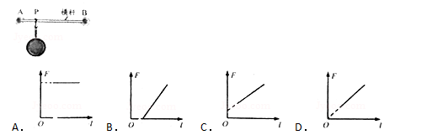
【分析】根据杠杆的平衡条件和平衡力分析解答。
【解答】解：以吸盘A为支点，设挂钩与吸盘A的距离为L，根据杠杆的平衡条件可得，
G×L=F×AB，F=，AB、G不变，L不为零，故吸盘B受到的摩擦力F的大小与L的关系图象为D。
故选：D。
【点评】本题主要考查杠杆的平衡条件，根据数学知识分析图象。
二．填空题
6．（2018•温州）2018年5月21日，我国成功发射了“嫦娥四号”的中继星﹣﹣“鹊桥号”，它将成为“嫦娥四号”与地球间的“通信桥梁”。
（1）“鹊桥号”质量为448千克，发射后随火箭竖直升空1000米的过程中，“鹊桥号”需克服重力做功 4.48×10⁶ 焦。
（2）若地月间距离为3.8×10⁵千米，电磁波速度为3×10⁵千米/秒，在月球上发出的电磁波到达地球需 1.3 秒。（计算结果保留1位小数）
（3）如图是月球背面照片，其中A处是 环形山 。
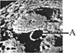
【分析】（1）根据公式W=Gh=mg可求“鹊桥号”需克服重力做功。
（2）利用速度公式计算电磁波到达地球需要的时间；
（3）“环形山“通常指碗状凹坑结构的坑。月球表面布满大大小小圆形凹坑，称为“月坑“，大多数月坑的周围环绕着高出月面的环形山。月球背面的环形山更多。
【解答】解：（1）“鹊桥号”需克服重力做功：
W=Gh=mgh=448kg×10N/kg×1000m=4.48×10⁶J；
（2）根据v=可得，电磁波到达地球需要的时间：
t==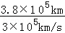≈1.3s；
（3）由图可知，A处位于月球背面，且为碗状凹坑结构的坑，故应该是环形山。
故答案为：（1）4.48×10⁶；（2）1.3；（3）环形山。
【点评】此题考查功的计算、速度公式及其应用，此外还考查了天文学知识，知道环形山的概念和分布是解答此题关键。

7．（2018•温州）如图是小明制作的简易“蒸汽船”模型。将盛有一定量水的铜制容器安装在“船体”上，用蜡烛对铜制容器底部加热，一段时间后铜管会向右喷蒸汽，“蒸汽船”就向左行驶。
（1）蜡烛对铜制容器底部加热导致容器内水温升高，这是通过 热传递 的方式改变水的内能。
（2）当管向右喷落汽时“船体”获得喷出的蒸汽对其向左的推力，这说明了 物体间力的作用是相互的 。
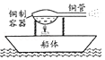
【分析】（1）改变内能的方法有做功和热传递；
（2）物体间力的作用是相互的，一个物体对另一个物体有力的作用，同时它也受到另一个物体力的作用。
【解答】解：
（1）蜡烛燃烧放出热量被水吸收而增大水的内能，这是通过热传递的方式改变水内能的；
（2）由图可知，水沸腾时产生大量的水蒸气，水蒸气从铜管喷出时是内能转化为机械能，喷出时给空气一个力，由于物体间力的作用是相互的，空气给水蒸气一个大小相等，方向相反的力推动蒸汽船前行。
故答案为：热传递；物体间力的作用是相互的。
【点评】本题考查了改变内能的方法以及力的相互作用性的应用，属于基础性题目。

8．（2018•温州）如图甲是某身高体重测量仪，当体检者站在台面上时，能自动显示其身高、体重。
（1）若体检者重600牛，双脚与台面的接触面积为0.05米²，则他对台面的压强为 1.2×10⁴ 帕。
（2）小明利用某压敏电阻R及相关电路元件设计身高体重测量仪电路，压敏电阻的阻值随压力变化的关系如图乙所示。现要求用电压表、电流表分别显示身高和体重的大小，且电压表、电流表的示数分别随身高、体重的增大而增大。下列电路设计最合理的是 C 。
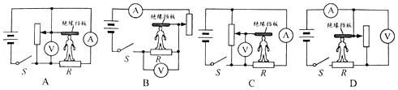
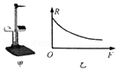
【分析】（1）人站在水平地面上，对地面的压力等于人的重力，根据公式p=计算他对地面的压强大小；
（2）若组成一个并联电路，电压表可测滑片下方电阻丝的电压，电压表的示数会随身高发生变化；电流表的示数可根据欧姆定律进行分析；若组成串联电路，则根据串联分压的知识及欧姆定律进行分析电表的变化情况。
【解答】解：
（1）体检者站在台面上时，对台面的压力为：F=G=600N；
则他对台面的压强为：
p==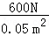=1.2×10⁴Pa；
（2）根据题目要求，电压表、电流表的示数分别随身高、体重的增大而增大。由图乙知，人的体重越大，对压敏电阻的压力越大，压敏电阻的阻值越小；
A、滑动变阻器与压敏电阻并联，电压表测量滑动变阻器两端的电压，因并联电路各支路两端的电压相等且等于电源电压，所以滑动变阻器和压敏电阻的阻值变化时，电压表的示数不变，故A错误；
B、压敏电阻与滑动变阻器串联，电压表测量压敏电阻两端的电压，电流表测量电路中的电流；当人的体重增加时，压敏电阻的阻值变小，人的身高增大时（滑片上移），变阻器的阻值变小，根据串联电路中电压与电阻成正比的关系可知，电压表的示数变化无法确定，故B错误；
C、滑动变阻器与压敏电阻并联，由图知，人的身高越高，滑片位置越向上，但变阻器接入电路中的阻值不变，该支路的电流不变，但电压表所测的电阻变大，根据U=IR可知，电压表的示数变大；人的体重越大，压敏电阻的阻值越小，根据I=可知该支路的电流越大，电流表的示数越大，故C正确；
D、滑动变阻器和压敏电阻串联，电压表测量滑动变阻器两端的电压，电流表测量电路中的电流；当人身高同时增大时，滑片向上移动，变阻器的阻值变大，但同时人的体重增加时，压敏电阻的阻值变小，总电阻无法判断，所以无法判断电流表的示数变化，故D错误。
故选C。
故答案为：（1）1.2×10⁴；（2）C。
【点评】本题考查了压强的计算及动态电路的分析，（2）是本题的难点，要能够正确显示人的身高及体重，应做到电流表和电压表的示数互不影响才好。
三．实验探究题
9．（2018•温州）飞机在空中飞行时都有一定的迎角（机翼轴线与水平气流的夹角）。飞机飞行时的升力除了与机翼形状有关外，是否还与迎角大小有关？为了研究这一问题，在老师的帮助下，小明利用电风扇、升力测力计、飞机模型按图甲方式进行如下实验。
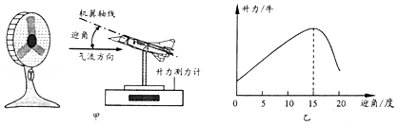
①闭合电风扇的开关，调节档位使其风速最大，并使飞机模型的迎角为0°，记录测力计的示数。重复5次实验并计算升力平均值
②改变迎角大小，使其分别为5°、10°、15°、20°，重复步骤①。
处理相关数据得到“升力与迎角的关系”如图乙。
（1）本实验得出的结论是： 飞机以一定的速度飞行时，迎角从0°到20°，随着迎角的增大，飞机所受升力先增大后减小，15°附近时达到最大 。
（2）小明若要进一步研究“飞机的升力与其飞行速度的关系”。利用现有器材，如何操作可以模拟飞机不同的飞行速度？ 改变电风扇的档位来改变风速大小 。
（3）资料显示：本实验结论与实际相符，且飞机迎角一定时，飞行速度越大升力也越大。若某飞机以500千米/时做水平匀速直线飞行时的迎角为θ₁，而以800千米/时做水平匀速直线飞行时的迎角为θ₂（θ₁、θ₂均小于15°）。请比较θ₁、θ₂的大小关系： ＞ 。
【分析】（1）杠杆图象乙得出升力与迎角的关系：先增大或减小，在15°附近时最大；
（2）根据控制变量法知：要探究飞机的升力与其飞行速度的关系，需要控制仰角相同，通过电风扇的档位改变风速大小；
（3）飞机在水平匀速直线飞行时升力一定，速度越大，仰角越小。
【解答】解：（1）由图乙可以看出：飞机以一定的速度飞行时，迎角从0°到20°，随着迎角的增大，飞机所受升力先增大后减小，15°附近时达到最大；
（2）小明若要进一步研究“飞机的升力与其飞行速度的关系”需要控制仰角相同，改变飞行速度，实验中通过改变电风扇的档位来改变风速大小；
（3）飞机在水平匀速直线飞行时升力一定，根据“飞机迎角一定时，飞行速度越大升力也越大”知飞行时升力一定，速度越大，仰角越小，所以θ₁＞θ₂。
故答案为：（1）飞机以一定的速度飞行时，迎角从0°到20°，随着迎角的增大，飞机所受升力先增大后减小，15°附近时达到最大；（2）改变电风扇的档位来改变风速大小；（3）＞。
【点评】本题考查了学生根据题中信息分析解答能力，有一定的难度。

10．（2018•温州）为了探究“电流与电阻的关系”，小明用阻值不同的定值电阻、电压为6伏的电源、滑动变阻器（20Ω 2.5A）等器材按图甲方式连接电路，进行如下实验
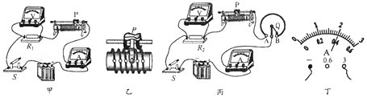
①将4欧的R₁接入电路，当电压表示数为4伏时，记录电流表的示数。
②用R₂替换R₁，发现无论如何左右移动滑片P，电压表指针在4伏的刻度左右摆动，但无法准确指在4伏的刻度线上。
老师告知小明：滑动变阻器的线圈结构如图乙所示，因此无法连续改变接入电路的有效阻值，当定值电阻与滑动变阻器最大阻值相比过小时，会导致步骤②现象发生。
③用一根阻值为0.5欧的电阻丝制作一个可连续改变阻值的旋钮式变阻器，并按图丙方式接入电路，继续实验。通过调节滑片P和旋钮触片Q使电压表示数为4伏，此时电流表示数如图丁所示。
（1）图丁中电流表的示数为 2 安。
（2）步骤③中滑片P和旋钮触片Q处在如图丙所示的位置时，电压表示数略超过4伏，则小明应如何调节滑片P和旋钮触片Q使电压表示数为4伏？ 将滑片P向右移，使电压表示数略小于4V，再将触片Q沿逆时针转动，直到电压表示数为4V 。
（3）小明利用图甲电路继续他的探究实验，仍保持定值电阻两端的电压为4伏，则下列定值电阻可用来替换R₁进行实验的有 ABC （可多选）。
A.15欧 B.25欧 C.35欧 D.45欧
【分析】（1）根据图丁中电流表选用大量程确定分度值读数；
（2）明确电压表指针在4伏的刻度左右摆动，但无法准确指在4伏的刻度线上的原因，故题中旋钮式变阻器起到电压微调的作用。
图丙中旋钮式变阻器与滑动变阻器串联，且图丙中旋钮式变阻器的最大电阻连入了电路中，故其只能将触片Q沿逆时针转动，减小旋钮式变阻器连入电路中的电阻大小，根据电阻的串联，总电阻变小，由欧姆定律，此时电路的电流变大，根据U=IR定值电阻的电压将变大，据此分析；
（3）根据串联电路电压的规律和分压原理求出定值电阻的最大电阻分析。
【解答】解：（1）图丁中电流表选用大量程，分度值为0.1A，电流大小为2安。
（2）由②知，当定值电阻与滑动变阻器最大阻值相比过小时，因滑动变阻器的线圈结构如图乙所示，无法连续改变接入电路的有效阻值，故导致电压表指针在4伏的刻度左右摆动，
图丙中，用一根阻值为0.5欧的电阻丝制作一个可连续改变阻值的旋钮式变阻器与滑动变阻器串联，且此时将其最大电阻连入了电路中，故只能将触片Q沿逆时针转动，减小旋钮式变阻器连入电路中的电阻，
因步骤③中滑片P和旋钮触片Q处在如图丙所示的位置时，电压表示数略超过4伏，为使电压表示数略小于4V，即应减小电路中的电流大小，由欧姆定律，要增大电路的电阻大小，故将滑片P向右移，使电压表示数略小于4V，再将触片Q沿逆时针转动（电路中总电阻变小，总电流变大），根据U=IR，电压表示数变大，直到电压表示数为4V。
（3）根据串联电路电压的规律和分压原理：
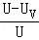=﹣﹣﹣﹣﹣﹣①，①式左边为一定值，故右边也为一定值，当变阻器取最大值时，对应的定值电阻最大，
即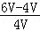=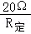，即定值电阻的最大电阻为40Ω，故用来替换R₁进行实验的有15欧、25欧、35欧的电阻，即选ABC；
故答案为：（1）2；（2）将滑片P向右移，使电压表示数略小于4V，再将触片Q沿逆时针转动，直到电压表示数为4V；（3）ABC。
【点评】本题考查串联电路的规律及欧姆定律的运用及电流表读数及对器材的要求和控制变量法的运用，关键是从题中获取有效的信息，运用已有知识解决，难度较大。
11．（2018•温州）如图甲是小明设计的“空气浮力演示器”：将一空心金属球与配重通过细线悬挂在定滑轮上，调节配重质量使二者保持静止，用气泵往玻璃容器内缓慢压入空气，可根据现象证明空气浮力的存在。已知金属球重5牛，体积为5×10^{﹣3}米³．（滑轮和细线的重力、配重的体积及各种摩擦均忽略不计）
（1）用气泵向甲装置玻璃容器内压入空气，观察到什么现象可以说明金属球受到空气浮力的作用？ 金属球上升（或配重下降） 。
（2）制作该演示器中的空心金属球，用了体积为5×10^{﹣5}米³的金属材料求该金属材料的密度。
（3）小明想通过最小刻度为0.1牛的弹簧测力计反映空气浮力大小的变化，他设想将该演示器改进成如图乙所示装置。压入空气前，容器内原有的空气密度为1.2千克/米³，现通过气泵向玻璃容器内压入空气，使容器内空气密度增大到3.0千克/米³，能否使演示器中的弹簧测力计示数变化值大于0.1牛，请通过计算说明。
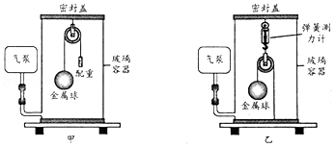
【分析】（1）演示器内定滑轮下所挂金属球和配重平衡，若金属球受到浮力，对左侧绳子拉力将减小，由此分析会出现的现象；
（2）已知金属球重力和所用金属材料的体积，由重力和密度公式计算金属材料的密度；
（3）由阿基米德原理计算压入空气前后金属球受到的浮力，再计算两次弹簧测力计的示数，从而判断弹簧测力计示数变化量比较即可。
【解答】解：
（1）由题知，演示器容器内定滑轮下所挂金属球和配重平衡，即G_{球}=G_{配}，
向甲玻璃容器内压入空气后，若金属球受到空气浮力的作用，则金属球对左侧绳子拉力F=G_{球}﹣F_{浮}，所以F＜G_{配}，金属球会上升（或配重下降）；
（2）金属球重5N，所用金属材料的体积5×10^{﹣5}m³，
则金属材料的密度：ρ===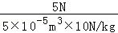=10×10³kg/m³；
（3）由阿基米德原理可得，压入空气前金属球受到的浮力：
F_{浮1}=ρ_{气1}gV_{球}=1.2kg/m³×10N/kg×5×10^{﹣3}m³=0.06N，
金属球对定滑轮左侧拉力F=G_{球}﹣F_{浮1}，
滑轮和细线的重力不计，定滑轮两边绳子拉力向下且相等，弹簧测力计的拉力向上，
所以，由力的平衡条件可得，测力计的示数（测力计的拉力）：
F₁=2（G_{球}﹣F_{浮1}）=2×（5N﹣0.06N）=9.88N，
同理可得，压入空气后金属球受到的浮力：
F_{浮2}=ρ_{气2}gV_{球}=3.0kg/m³×10N/kg×5×10^{﹣3}m³=0.15N，
此时弹簧测力计的示数：
F₂=2（G_{球}﹣F_{浮2}）=2×（5N﹣0.15N）=9.7N，
所以弹簧测力计示数变化值：
△F=F₁﹣F₂=9.88N﹣9.7N=0.18N＞0.1N。
故答案为：（1）金属球上升（或配重下降）；
（2）该金属材料的密度为10×10³kg/m³；
（3）能使演示器中的弹簧测力计示数变化值大于0.1牛。
【点评】本题通过验证空气浮力的存在考查了对定滑轮的认识、密度和浮力的计算等，要掌握定滑轮特点，并能熟练应用公式是关键。

12．（2018•温州）如图甲为某型号豆浆机示意图，将黄豆和清水放入杯体经过如图乙“三次加热、二次打浆”的工序，可制作可口的豆浆。
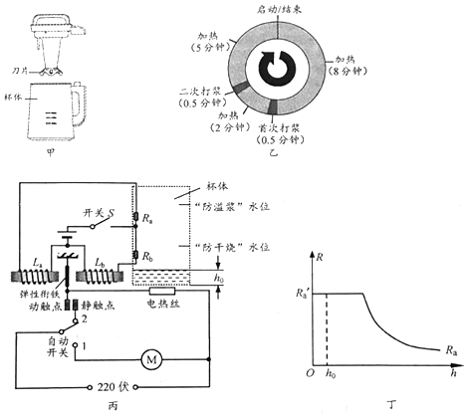
（1）若豆浆机“加热”时功率为1000瓦，“打浆”时功率为200瓦。则按图乙工序完成一次豆浆制作，需消耗多少电能？
（2）为了防止豆浆过少导致“干烧”和豆浆过多导致“溢浆”，小明设计了如图丙所示的电路，L_{a}、L_{b}是两个完全相同的电磁铁，R_{a}和R_{b}分别是安装在“防溢浆”水位和“防干烧”水位下方的压敏电阻，其阻值随压力的增大而减小。只有当豆浆液面处在“防干烧”和“防溢浆”水位之间时，电热丝才能工作。（假设电磁铁对衔铁的吸引力不会随距离的改变而改变，不考虑衔铁的弹力和重力）
①当液面高度为h₀时，闭合电路中的开关S，电磁铁L_{a}吸住衔铁，此时压敏电阻的阻值分别为R_{a}ˊ和R_{b}ˊ，请比较两者的大小关系： R_{a}ˊ＜R_{b}ˊ 。
②已知压敏电阻R_{a}的阻值随液面高度h的变化曲线如图丁所示，请结合R_{a}的变化曲线画出压敏电阻R_{b}的阻值随液面高度h变化的大致曲线，并在图中横坐标上标出“防干烧”水位h₁和“防溢浆”水位h₂。
【分析】（1）由图乙可得出加热时间和打浆时间，根据W=Pt分别求出豆浆机加热和打浆消耗的电能，二者相加即为工序完成一次豆浆制作需消耗的电能；
（2）当液面高度为h₀时，闭合电路中的开关S，电阻R_{a}ˊ、R_{b}ˊ分别与电磁铁L_{a}、L_{b}串联后再并联，
电磁铁L_{a}吸住衔铁，说明电阻R_{a}ˊ所在支路的电流较大，根据R=可知，两条支路电阻的大小，进而得出此时压敏电阻的阻值的大小关系；
（3）当杯体内液面高度h＜h₁时，豆浆机处于“防干烧”状态，即电热丝所在电路不工作，判断出此时压敏电阻的阻值R_{a}ˊ和R_{b}ˊ的大小关系；
同理再分析，当杯体内液面高度h₁≤h≤h₂和h＞h₂时，判断压敏电阻的阻值R_{a}ˊ和R_{b}ˊ的大小关系，结合R_{a}的变化曲线即可画出压敏电阻R_{b}的阻值随液面高度h变化的大致曲线。
【解答】解：（1）由图乙可知，加热时间t₁=8min+2min+5min=15min=900s，
打浆时间t₂=0.5min+0.5min=1min=60s，
由P=得，豆浆机加热消耗的电能：
W₁=P₁t₁=1000W×900s=9×10⁵J，
豆浆机打浆消耗的电能：
W₂=P₂t₂=200W×60s=1.2×10⁴J，
则完成一次豆浆制作需消耗的电能：
W=W₁+W₂=9×10⁵J+1.2×10⁴J=9.12×10⁵J。
（2）①当液面高度为h₀时，闭合电路中的开关S，电阻R_{a}ˊ、R_{b}ˊ分别与电磁铁L_{a}、L_{b}串联后再并联，
电磁铁L_{a}吸住衔铁，说明电阻R_{a}ˊ所在支路的电流较大，根据R=可知，电阻R_{a}ˊ所在支路的电阻较小，
因为L_{a}、L_{b}是两个完全相同的电磁铁，即线圈电阻相同，所以，此时压敏电阻的阻值的大小关系：R_{a}ˊ＜R_{b}ˊ。
②当杯体内液面高度h＜h₁时，豆浆机处于“防干烧”状态，即电热丝所在电路不工作，
此时压敏电阻的阻值R_{a}ˊ＜R_{b}ˊ，电阻R_{a}ˊ所在支路的电流较大，电磁铁L_{a}吸住弹性衔铁，动触点与静触点接触；
当杯体内液面高度h₁≤h≤h₂时，豆浆机正常工作，即电热丝或电动机所在电路工作，
此时压敏电阻的阻值R_{a}ˊ＞R_{b}ˊ，电阻R_{b}ˊ所在支路的电流较大，电磁铁L_{b}吸住弹性衔铁，动触点与静触点分离；
当杯体内液面高度h＞h₂时，豆浆机处于“防溢浆”状态，即电热丝或电动机所在电路不工作，
此时压敏电阻的阻值R_{a}ˊ＜R_{b}ˊ，电阻R_{a}ˊ所在支路的电流较大，电磁铁L_{a}吸住弹性衔铁，动触点与静触点接触；
综上所述，压敏电阻R_{b}的阻值随液面高度h变化的大致曲线如图所示：
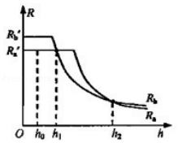
答：（1）按图乙工序完成一次豆浆制作，需消耗9.12×10⁵J电能；
（2）R_{a}ˊ＜R_{b}ˊ；
（3）如图所示。
【点评】本题以家用豆浆机为背景，综合考查了电功公式，欧姆定律的应用以及电磁继电器的工作过程等知识点，解题的关键是分析电磁继电器的工作原理和判断电路的状态，也是本题的难点所在。

